PRIJEDLOG IZVEDBENOGA PROGRAMA
uz udžbenički komplet Tragom teksta 2/4
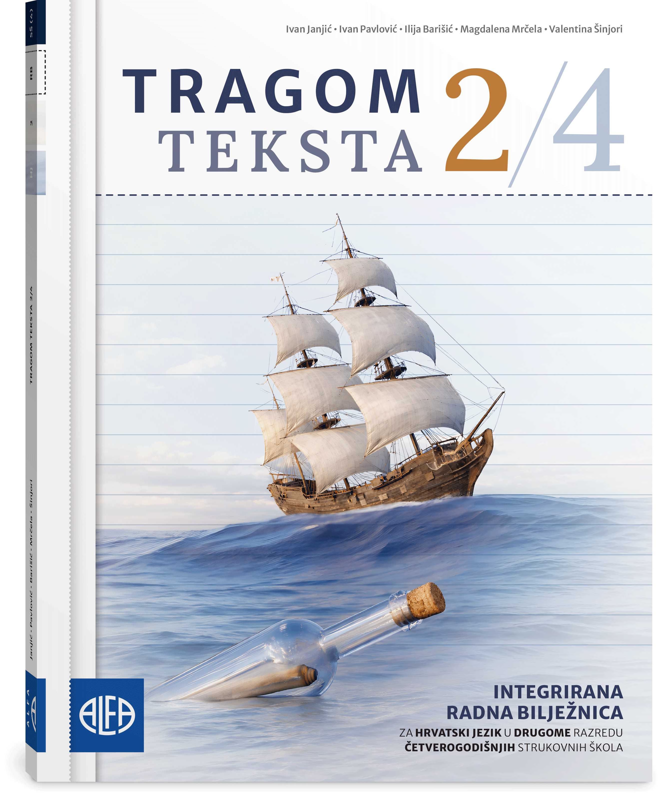
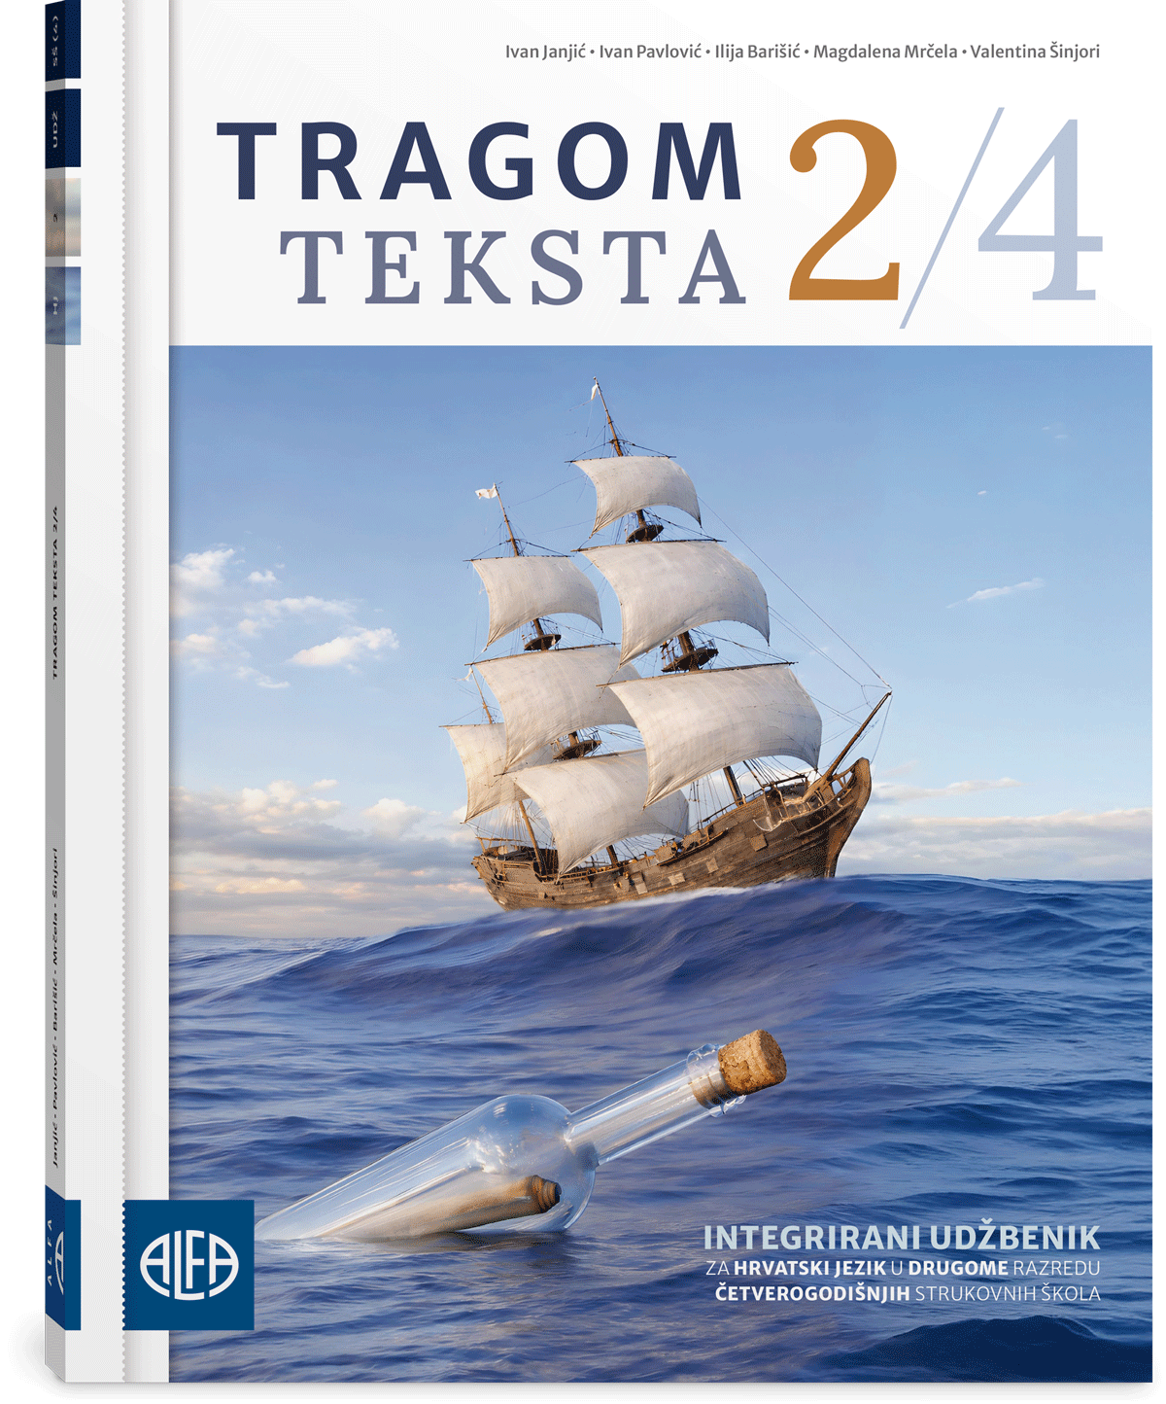

Integrirani udžbenik i radna bilježnica za Hrvatski jezik
u drugome razredu četverogodišnjih strukovnih škola


PRVO POLUGODIŠTE

R. br. teme/jedinice |  | Tema /jedinica | Broj sati | Mjesec, tjedan
I. |  | TEŠKA VREMENA, PRIJATELJU MOJ | 22 – 24 | rujan/listopad (1. – 6. tjedan
 | 1. | Uvodni sat – upoznavanje s radom | 1 | rujan/listopad (1. – 6. tjedan
 | 2. | Razmisli još jednom, udahni duboko! | 1 | rujan/listopad (1. – 6. tjedan
 | 3. | Suzanne Collins, Igre gladi (motivacija za čitanje lektire u 1. temi) | 1 | rujan/listopad (1. – 6. tjedan
 | 4. | Vrednote govorenoga jezika | 1 – 2 | rujan/listopad (1. – 6. tjedan
 | 5. | Javni govor  (*najava izlaganja učeničkih javnih govora) | 2 – 3 | rujan/listopad (1. – 6. tjedan
 | 6. | Trebam li igrati prema pravilima? (Pravila i propisi) | 1 | rujan/listopad (1. – 6. tjedan
 | 7. | Trebam li igrati prema pravilima? (Pravila i propisi) (uvježbavanje) | 1 | rujan/listopad (1. – 6. tjedan
 | 8. | Film: Nisam robot (Victoria Warmerdam, 2023.) | 1 | rujan/listopad (1. – 6. tjedan
 | 9. | Medijski krajolik  * (najava projekta Moj medijski krajolik) | 1 | rujan/listopad (1. – 6. tjedan
 | 10. | Sintagma | 2 | rujan/listopad (1. – 6. tjedan
 | 11. | Sintagma (vježba) | 1 | rujan/listopad (1. – 6. tjedan
 | 12. | LEKTIRA:  Suzanne Collins, Igre gladi (cjelovito) | 2 | rujan/listopad (1. – 6. tjedan
 | 13. | Prva školska zadaća (obilježja književnoumjetničkoga stila) (1/2) | 2 | rujan/listopad (1. – 6. tjedan
 | 14. | Ispravak i analiza prve školske zadaće | 1 | rujan/listopad (1. – 6. tjedan
 | 15. | Javni govor (učenička izlaganja) | 2 | rujan/listopad (1. – 6. tjedan
 | 16. | PROJEKT: Moj medijski krajolik | 2 | rujan/listopad (1. – 6. tjedan

R. br. teme/jedinice |  | Tema /jedinica | Broj sati | Mjesec, tjedan
II. |  | KAKVO JE REMEK-DJELO ČOVJEK! | 36 (38) – 40 (42) | listopad – prosinac (6. – 16. tjedan)
 | 1. | Napravite mjesta čovjeku! (Uvod u renesansu) | 1 – 2 | listopad – prosinac (6. – 16. tjedan)
 | 2. | „Ova lipost uzorita”... Gospoja ili slika? (Hrvatski petrarkisti) | 1 | listopad – prosinac (6. – 16. tjedan)
 | 3. | Hanibal Lucić, Jur nijedna na svit vila | 2 | listopad – prosinac (6. – 16. tjedan)
 | 4. | Što je smiješno?! (I kakve to ima veze s renesansom?) | 1 | listopad – prosinac (6. – 16. tjedan)
 | 5. | Marin Držić, Dundo Maroje | 2 | listopad – prosinac (6. – 16. tjedan)
 | 6. | Uputa (obrada) | 1 | listopad – prosinac (6. – 16. tjedan)
 | 7. | LEKTIRA: Marin Držić, Novela od Stanca (cjelovito) | 3 | listopad – prosinac (6. – 16. tjedan)
 | 8. | Tahir Mujičić, Boris Senker, Nino Škrabe, Novela od stranca  ILI  Film: Mucica (Aldo Tardozzi, 2012.)  *(najava projekta Skeč) | 1 | listopad – prosinac (6. – 16. tjedan)
 | 9. | Uputa (uvježbavanje) | 1 | listopad – prosinac (6. – 16. tjedan)
 | 10. | Pisanje vezanoga teksta – uputa (1/2) | 1 | listopad – prosinac (6. – 16. tjedan)
 | 11. | Ispravak i analiza upute | 1 | listopad – prosinac (6. – 16. tjedan)
 | 12. | Velikani renesanse: Marko Marulić, Judita | 1 – 2 | listopad – prosinac (6. – 16. tjedan)
 | 13. | Predikat | 1 | listopad – prosinac (6. – 16. tjedan)
 | 14. | Subjekt | 1 | listopad – prosinac (6. – 16. tjedan)
 | 15. | Predikat i subjekt (uvježbavanje) | 1 | listopad – prosinac (6. – 16. tjedan)
 | 16. | Objekt | 1 | listopad – prosinac (6. – 16. tjedan)
 | 17. | „Ništa ljudsko nije mi strano” (William Shakespeare, Miguel de Cervantes, François Rabelais) | 1 – 2 | listopad – prosinac (6. – 16. tjedan)
 | 18. | LEKTIRA:  Velikani renesanse: William Shakespeare, Hamlet (cjelovito ili na ulomcima)  ILI  Miro Gavran, Judita (cjelovito ili na ulomcima) | 2 – 3 | listopad – prosinac (6. – 16. tjedan)
 | 19. | A što s Ofelijom? (Lik Ofelije u Shakespeareovu Hamletu i suvremenoj popularnoj kulturi) | 1 | listopad – prosinac (6. – 16. tjedan)
 | 20. | Europska i hrvatska renesansna književnost (sinteza) | 1 | listopad – prosinac (6. – 16. tjedan)
 | 21. | Prva pismena provjera znanja (Europska i hrvatska renesansna književnost) | 1 | listopad – prosinac (6. – 16. tjedan)
 | 22. | Analiza prve pismene provjere znanja | 1 | listopad – prosinac (6. – 16. tjedan)
 | 23. | Priložna oznaka | 2 | listopad – prosinac (6. – 16. tjedan)
 | 24. | Objekt i priložna oznaka (uvježbavanje) | 1 | listopad – prosinac (6. – 16. tjedan)
 | 25. | Atribut i apozicija | 1 | listopad – prosinac (6. – 16. tjedan)
 | 26. | Rečenica i iskaz | 1 | listopad – prosinac (6. – 16. tjedan)
 | 27. | Funkcionalna svojstva sintagmi  Sintagma, gramatičko i obavijesno ustrojstvo rečenice (ponavljanje i usustavljivanje gradiva) | 2 | listopad – prosinac (6. – 16. tjedan)
 | 28. | Druga pismena provjera znanja (Sintagma, gramatičko i obavijesno ustrojstvo rečenice) | 1 | listopad – prosinac (6. – 16. tjedan)
 | 29. | Analiza druge pismene provjere znanja | 1 | listopad – prosinac (6. – 16. tjedan)
 | prema potrebi | PROJEKT: Skeč (realizacija projekta) | (2) | listopad – prosinac (6. – 16. tjedan)

DRUGO POLUGODIŠTE

R. br. teme/jedinice |  | Tema /jedinica | Broj sati | Mjesec, tjedan
III. |  | RASKOŠ PROLAZNOSTI | 35 (36) – 39 (40) | siječanj – ožujak (17. – 26. tjedan)
 | 1. | Kamo si krenuo, čovječe? (Uvod u barok) | 1 – 2 | siječanj – ožujak (17. – 26. tjedan)
 | 2. | Sinonimija i antonimija | 1 | siječanj – ožujak (17. – 26. tjedan)
 | 3. | Hiperonimija i hiponimija; homonimija | 1 | siječanj – ožujak (17. – 26. tjedan)
 | 4. | Značenjski odnosi među riječima (uvježbavanje) | 1 | siječanj – ožujak (17. – 26. tjedan)
 | 5. | LEKTIRA: Pedro Calderón de la Barca, Život je san (cjelovito ili na ulomcima) | 2 – 3 | siječanj – ožujak (17. – 26. tjedan)
 | 6. | Sažimanje teksta kao strategija čitanja | 1 | siječanj – ožujak (17. – 26. tjedan)
 | 7. | Kako napisati školski sažetak? | 2 | siječanj – ožujak (17. – 26. tjedan)
 | 8. | Ivan Gundulić, Suze sina razmetnoga | 1 | siječanj – ožujak (17. – 26. tjedan)
 | 9. | „Navik on živi ki zgine pošteno” (Hrvatski barokni književni krugovi) | 2 | siječanj – ožujak (17. – 26. tjedan)
 | 10. | LEKTIRA: Ivan Gundulić, Dubravka (ulomci) | 2 | siječanj – ožujak (17. – 26. tjedan)
 | 11. | Školski sažetak (uvježbavanje) | 1 – 2 | siječanj – ožujak (17. – 26. tjedan)
 | 12. | Pisanje vezanoga teksta – školski sažetak (2/2) | 2 | siječanj – ožujak (17. – 26. tjedan)
 | 13. | Ispravak i analiza školskoga sažetka | 1 | siječanj – ožujak (17. – 26. tjedan)
 | 14. | Europska i hrvatska barokna književnost (sinteza) | 1 | siječanj – ožujak (17. – 26. tjedan)
 | 15. | Film: Brod u boci (Karlo Gagulić, 2020.) | 1 | siječanj – ožujak (17. – 26. tjedan)
 | 16. | Područna raslojenost leksika  *(najava projekta Moj jezični krajolik) | 2 | siječanj – ožujak (17. – 26. tjedan)
 | 17. | Vremenska raslojenost leksika | 1 | siječanj – ožujak (17. – 26. tjedan)
 | 18. | Sara Kopeczky, Najtužnije stvari; Sven Adam Ewin, Slikar čudnog imena | 1 | siječanj – ožujak (17. – 26. tjedan)
 | prema potrebi | Medijski tekst na dijalektu: Slatka – kot lovranske črešnji na zajike | (1) | siječanj – ožujak (17. – 26. tjedan)
 | 20. | Leksičko-semantički odnosi, područna i vremenska raslojenost leksika (ponavljanje i usustavljivanje gradiva) | 2 | siječanj – ožujak (17. – 26. tjedan)
 | 21. | Treća pismena provjera znanja (Leksičko-semantički odnosi, područna i vremenska raslojenost leksika) | 1 | siječanj – ožujak (17. – 26. tjedan)
 | 22. | Analiza treće pismene provjere znanja | 1 | siječanj – ožujak (17. – 26. tjedan)
 | 23. | Tablični životopis | 1 | siječanj – ožujak (17. – 26. tjedan)
 | 24. | PROJEKT: Moj jezični krajolik | 2 | siječanj – ožujak (17. – 26. tjedan)
 | 25. | Kako napisati školski esej? | 2 | siječanj – ožujak (17. – 26. tjedan)
 | 26. | Školski esej (uvježbavanje) | 2 – 3 | siječanj – ožujak (17. – 26. tjedan)

R. br. teme/jedinice |  | Tema /jedinica | Broj sati | Mjesec, tjedan
IV. |  | RAZUM I RED | 37 (38) – 41 (42) | travanj – lipanj (27. – 35. tjedan)
 | 1. | Oslonimo se na razum (Uvod u klasicizam i prosvjetiteljstvo) | 2 | travanj – lipanj (27. – 35. tjedan)
 | 2. | LEKTIRA: Jean Racine, Fedra (ulomci) | 2 | travanj – lipanj (27. – 35. tjedan)
 | 3. | Tko je tu komu vuk? (Klasicistička bajka i basna) | 1 – 2 | travanj – lipanj (27. – 35. tjedan)
 | 4. | Red riječi u rečenici | 1 | travanj – lipanj (27. – 35. tjedan)
 | 5. | Rečenice prema sastavu | 1 | travanj – lipanj (27. – 35. tjedan)
 | 6. | Druga školska zadaća (interpretacijski školski esej) | 2 – 3 | travanj – lipanj (27. – 35. tjedan)
 | 7. | Ispravak i analiza druge školske zadaće | 1 | travanj – lipanj (27. – 35. tjedan)
 | 8. | Nezavisnosložene rečenice | 1 – 2 | travanj – lipanj (27. – 35. tjedan)
 | 9. | Nezavisnosložene rečenice (uvježbavanje) | 1 | travanj – lipanj (27. – 35. tjedan)
 | 10. | Voltaire, Candide ili Optimizam | 1 | travanj – lipanj (27. – 35. tjedan)
 | 11. | Hrvatska prosvjetiteljska književnost | 1 | travanj – lipanj (27. – 35. tjedan)
 | 12. | Književnost baroka, klasicizma i prosvjetiteljstva (ponavljanje i usustavljivanje gradiva) | 1 | travanj – lipanj (27. – 35. tjedan)
 | 13. | Četvrta pismena provjera znanja (Barok, klasicizam i prosvjetiteljstvo) | 1 | travanj – lipanj (27. – 35. tjedan)
 | 14. | Analiza četvrte pismene provjere znanja | 2 | travanj – lipanj (27. – 35. tjedan)
 | prema potrebi | Film: Božje dijete (Hanna Rosén, 2021.) | (1) | travanj – lipanj (27. – 35. tjedan)
 | 16. | Jasminka Tihi-Stepanić, Gdje je Beata? | 1 | travanj – lipanj (27. – 35. tjedan)
 | 17. | Gea Vlahović, Odgoj potomaka (medijski tekst) | 1 | travanj – lipanj (27. – 35. tjedan)
 | 18. | Zavisnosložene rečenice I (Predikatna, subjektna, objektna i atributna rečenica) | 2 | travanj – lipanj (27. – 35. tjedan)
 | 19. | Zavisnosložene rečenice II (Priložne rečenice) | 1 | travanj – lipanj (27. – 35. tjedan)
 | 20. | Zavisnosložene rečenice (uvježbavanje) | 1 | travanj – lipanj (27. – 35. tjedan)
 | 21. | Višestruko složena rečenica | 1 | travanj – lipanj (27. – 35. tjedan)
 | 22. | Složene rečenice: nezavisnosložene rečenice, zavisnosložene rečenice, višestruko složena rečenica (ponavljanje i usustavljivanje gradiva) | 2 | travanj – lipanj (27. – 35. tjedan)
 | 23. | Peta pismena provjera znanja (Složene rečenice: nezavisnosložene rečenice, zavisnosložene rečenice, višestruko složene rečenice) | 1 | travanj – lipanj (27. – 35. tjedan)
 | 24. | Analiza pete pismene provjere znanja | 1 | travanj – lipanj (27. – 35. tjedan)
 | 25. | Poslovni razgovor | 1 | travanj – lipanj (27. – 35. tjedan)
 | 26. | Poslovni razgovor (uvježbavanje i izlaganje) | 1 | travanj – lipanj (27. – 35. tjedan)
 | 27. | Hrvatski jezik od 16. do 18. stoljeća | 1 – 2 | travanj – lipanj (27. – 35. tjedan)
 | 28. | LEKTIRA: samostalan izbor učenika | 3 | travanj – lipanj (27. – 35. tjedan)
 | 29. | Ponavljanje i usustavljivanje gradiva drugoga razreda | 1 | travanj – lipanj (27. – 35. tjedan)
 | 30. | Zaključivanje ocjena | 1 | travanj – lipanj (27. – 35. tjedan)

Raspon sati na razini cijele godine: 130 (134) – 144 (148)
1. polugodište: 58 (60) – 64 (66)
2. polugodište: 72 (74) – 80 (82)

Udžbenička jedinica Razmisli još jednom, udahni duboko! zamišljena je kao kratak uvod u distopije te kao poticaj učenicima za recepciju distopijskoga romana S. Collins Igre gladi, koji smo predvidjeli kao suvremeni roman za cjelovito čitanje.
Ulomci iz romana Igre gladi autorice S. Collins zamišljeni su kao motivacija za cjelovito čitanje toga djela. Nastavnik/nastavnica može uputiti učenike u smjernice za cjelovito čitanje djela (udžbenik, str. 18.).
U udžbeničku jedinicu Vrednote govorenoga jezika na samome je kraju uvršten i govor Katniss Everdeen iz trećega dijela trilogije (Šojka rugalica), što funkcionira kao dvostruka motivacija: motivacija za čitanje romana Igre gladi i njegovih nastavaka, kao i svojevrsni uvod u javni govor, koji se obrađuje u sljedećoj udžbeničkoj jedinici.
Izlaganje i vrednovanje učeničkih trominutnih javnih govora.
Ova je jedinica uvod u smiješno. U njoj se na učenicima blizak način razlaže fenomen smiješnoga/komičnoga na primjerima iz njihove komunikacijske stvarnosti, a nakon toga slijedi kratak prikaz triju suvremenih teorija o tome fenomenu. Sve je to zapravo svojevrsno „zagrijavanje” za renesansne i suvremene komedije koje slijede.
U udžbeničkoj jedinici Funkcionalna svojstva sintagmi obrađuju se vrste sintagmi prema funkciji zavisne sastavnice. Zamisao je da se to odradi nakon obrade rečeničnoga ustrojstva jer tek kad su učenici usvojili gramatičko ustrojstvo rečenice, bit će im lakše (logičnije i jasnije) razumjeti zašto se sintagme prema funkciji zavisne sastavnice određuju kao atributne, objektne ili okolnosne Ovdje je ta udžbenička jedinica povezana s ponavljanjem i usustavljivanjem gradiva jer je to svojevrsna sinteza svega znanja o gramatičkome ustrojstvo rečenice koje su učenici stekli na prethodnim satima.
Nastavnik/nastavnica može samostalno odlučiti hoće li u prvome polugodištu odraditi samo projekt Moj medijski krajolik (prva tema), samo projekt Skeč (druga tema) ili će pak s učenicima odraditi oba projekta.

